关于组织双流区教师参加
成都市“文翁大讲堂”培训会的通知

全区各中小学（含职教）校：
为精准对接人工智能时代需求，为新质生产力注入持续动能，现决定开展第99期“文翁大讲堂”培训。将有关事项通知如下。
一、会议时间
2025年9月17日(星期三)上午，09:00准时开始，08:40前签到。
二、会议地点
会议采取线下和线上相结合的形式进行。
(一)线下:成都石室中学北湖校区多功能厅(地址:成都
市成华区龙瑞一路9号)。
(二)线上:线上直播观看方式见附件2。
三、主讲嘉宾
汤敏：国务院原参事，中国经济五十人论坛成员，跨境电商50人论坛主席，中国教育30人论坛成员。
四、会议主题
人工智能时代教育如何推动新质生产力发展
五、参会人员
(一)线下：中小学（含职教）校长、管理干部和教师代表各一名，参会学校名单见附件3。
(二)线上:全区各中小学（含职教）校长、管理干部和教师代表各一名。
六、工作要求
线下参会人员在指定区域就座，自觉遵守会场秩序。届时将严格考勤，全区各中小学（含职教）校按照要求组织好线上学习，各学校同步将线上参会人员参会照片发布到双流师训群中。

附件：1.主讲嘉宾汤敏简介
2.线上直播观看方式
3.线下参会学校名单

成都市双流区教育科学研究院
2025年9月15日

附件1
主讲嘉宾汤敏简介
汤敏：国务院原参事（2024年4月退休）。中国经济五十人论坛成员，跨境电商50人论坛主席，中国教育30人论坛成员，欧美同学会商会理事。1998年中国大学扩招的建议者和倡导者。现任乐平基金会理事长，友成企业家乡村发展基金会副理事长。中国慈善联合会乡村振兴委员会主任，清华大学苏世民学院兼职教授，清华五道口金融学院社会创新项目组顾问。曾任国务院发展研究中心中国发展研究基金会副秘书长，原中国人民银行研究生部部务委员会副主席。曾任亚洲开发银行经济发展研究中心经济学家、亚洲开发银行驻中国代表处首席经济学家。长期从事经济政策和社会发展研究，近年来着力参与推动用新质生产力赋能新兴产业和传统产业发展和乡村教育与乡村产业发展。

附件2
线上直播观看方式

成都市继教网观看直播二维码（记学分）
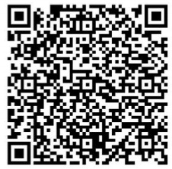
观看直播二维码（不记学分）
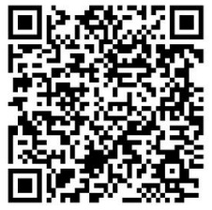

附件3
线下参会学校名单
序号 | 学校名称 | 参会人数
1 | 艺体中学 | 3
2 | 艺体附中 | 3
3 | 艺体附小 | 3
4 | 黄水初中 | 3
5 | 黄水小学 | 3
6 | 金桥小学 | 3
7 | 红石小学 | 3
8 | 胜利初中 | 3
9 | 胜利小学 | 3

